**Manual de uso** Aplicativo SenaConecta

Sena Villeta Cundinamarca

**Nota del autor**

Leer detenidamente el Manual para poder entender el uso del aplicativo

**INDICE**

Página Principal 3

Nosotros 4

Contactanos 5

Ingresar 6

# Página principal

En esta parte vamos a observar la página principal del aplicativo y miraremos cuáles serán las funciones o características que tiene la parte principal del aplicativo.

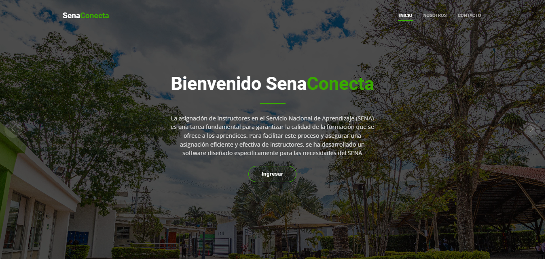

En el inicio de la página podemos ver el nombre del aplicativo, los botones de inicio, nosotros, contacto y el de la opción de ingresar, además de eso podrán observar una breve descripción del aplicativo, luego de eso usted como usuario podrá visualizar un carrusel de imágenes o fotos del Sena que se pasara automáticamente o si desea pasarlas manualmente existen unas flechas a los costados de este, que oprimiendo el Click podrá pasar la imagen a la derecha o a la izquierda.

# Nosotros

Bajando en el aplicativo podrá observar la parte de nosotros que es donde está ubicado el contenido a cerca de la misión, visión, eslogan y que el submódulo de “ ¿Que Somos?” donde podrá leer cuales son nuestros objetivos tanto generales como específicos dentro del ámbito ético y humano que compone nuestro aplicativo.

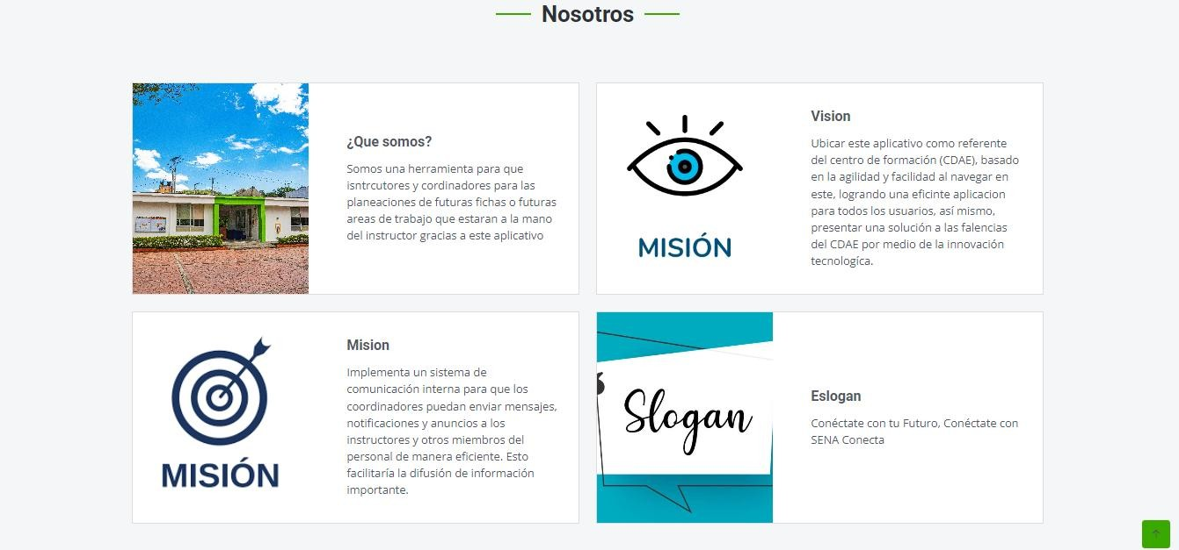

# Contáctanos

En esta parte de la página el usuario encontrara la manera para conectarse con los administradores del aplicativo, el proceso para conectarse con nosotros es; vía correo electrónico o vía telefónica, también podrá observar un mini mapa de donde está ubicado el Sena y como podrá llegar a la institución y en la parte derecha del mini mapa podremos encontrar un formulario donde el usuario podrá enviar un mensaje para contactarnos o enviarnos alguna observación a cerca del aplicativo.

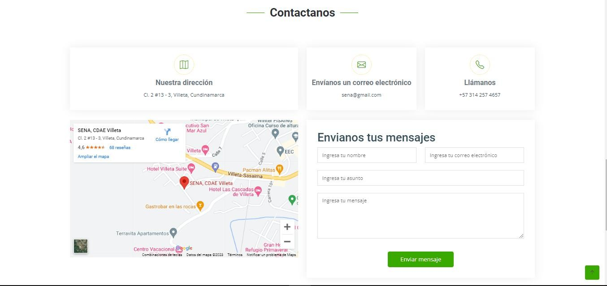

# Ingresar

Ahora hablaremos del botón de ingresar que está en la parte principal del aplicativo;

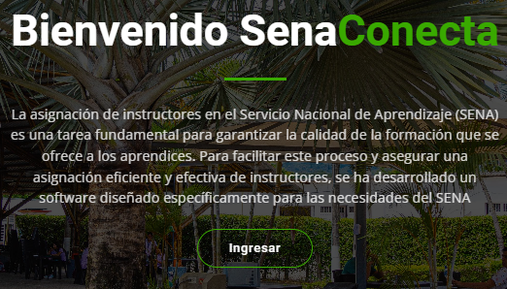

Cuando el usuario oprima Click al botón de ingresar le lanzara o mostrara una ventana en la mitad de la pantalla, esa pequeña ventana mostrará el login que será un formulario que tendrá dos campos que serán el usuario y la contraseña, esos dos campos se deben diligenciar correctamente, después de haber diligenciado el formulario le dará Click en iniciar sesión para poder acceder al aplicativo, Si se equivocó y no quería iniciar sesión le dará Click en el botón cancelar y volverá a la página principal del aplicativo.

